港源國民小學品德教育教學活動
- 中心德目：友愛
- 實踐規條：
低：和同學一同讀書，一同遊戲；幫助弱小的同學。
中：能和同學和睦相處；盡力幫助身心障礙的同學。
高：慰問受了災害或患病的同學；為班級榮譽，貢獻自己的力量。
- 教師導讀題材:老鼠與貓
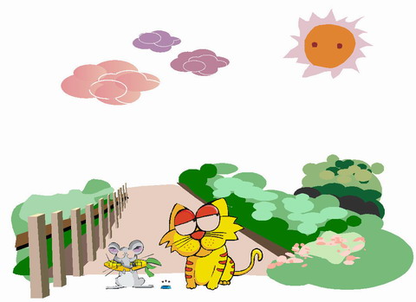

老鼠與貓
在某個村莊，有一隻小貓秦秦和一隻老鼠斑斑，他們是鄰居，但卻不是朋友。他們分別在自家的門口各種了一棵大榕樹，而這兩棵榕樹則是一對好朋友。
斑斑是個「素食主義者」，而秦秦則是個「肉類追求者」；斑斑喜歡穿美麗的蓬蓬裙，而秦秦則喜歡穿帥氣的牛仔褲；班班愛在房中閱讀，秦秦則喜歡到戶外走走；雖然他們是鄰居，但因為興趣不合而從沒打過聲招呼！
但這個情況似乎影響不到那屋前的兩棵大榕樹，他倆最常用氣根來傳達他們心中的想法。他們喜歡在微風的吹拂下一起唱歌一起搖動他們的樹葉；當下雨時他們就互相關心對方，看看對方是否受傷。
有一天，斑斑走到他家的大榕樹下乘涼，這時，秦秦也正好從屋裡出來到榕樹下睡午覺。就這樣他們正好四目交接，這時斑斑跟秦秦說：「你好阿！你也是來乘涼的嗎？」秦秦當然也表現出有禮貌的樣子說：「是阿！」說完了之後，他倆就坐在一起聊一些他們的事情和一些生活上的小問題，漸漸的他們成了一對無話不談的朋友。
有一年，村子裡鬧饑荒，大家連農作物都沒有收成，更別說是肉了，而草原也被吃得只剩光禿禿的泥土了！斑斑和秦秦也餓極了，而這時秦秦卻想吃肉想昏了頭，看到斑斑竟忍不住衝過去想吃他，幸好斑斑跑得快才逃過了一劫。但是饑荒結束過後，斑斑卻開始害怕秦秦，擔心他又會像上次一樣想吃掉他，所以天天都躲在家裡不敢出去跟秦秦見面。而秦秦雖然很想跟斑斑和好，但是看到斑斑一直不肯出來也就帶著歉意回家去了。在某一天下午，斑斑又到大榕樹下乘涼，突然他聽到了一個聲音對他說：「友誼應該是彼此信任對方，關懷對方，原諒對方。」斑斑雖然不知道是誰在說話，但是他很清楚，他應該跟秦秦重新和好！
斑斑想著這句話，不知不覺已到了秦秦家門前，跟他說：「對不起！我不應該因為你一時的過錯而不理你，對不起。我們還能繼續當朋友嗎?」這時秦秦緩緩的開了門，看著斑斑，淚水早已充滿了眼眶，秦秦十分渴望這一天的到來，當然，他也十分爽快的接受斑斑的道歉。事情終於化解了，兩人也握手言和，答應彼此珍惜對方！
經過了這次的道歉後，他倆又重新成為了好朋友，彼此更主動去進一步的了解對方的生活，並互相扶持。當微風又再度輕輕的吹起時，現在，並不單單只有榕樹在享受，還有一隻老鼠和一隻貓。
資料來源: http://ce.naer.edu.tw品德教育資源網

- 分年段學習單設計:
設計者:施貞如
南投縣港源國民小學品德教育推廣學習單

中心德目:【友愛】
【適合年段:低年級】
年 班 姓名:
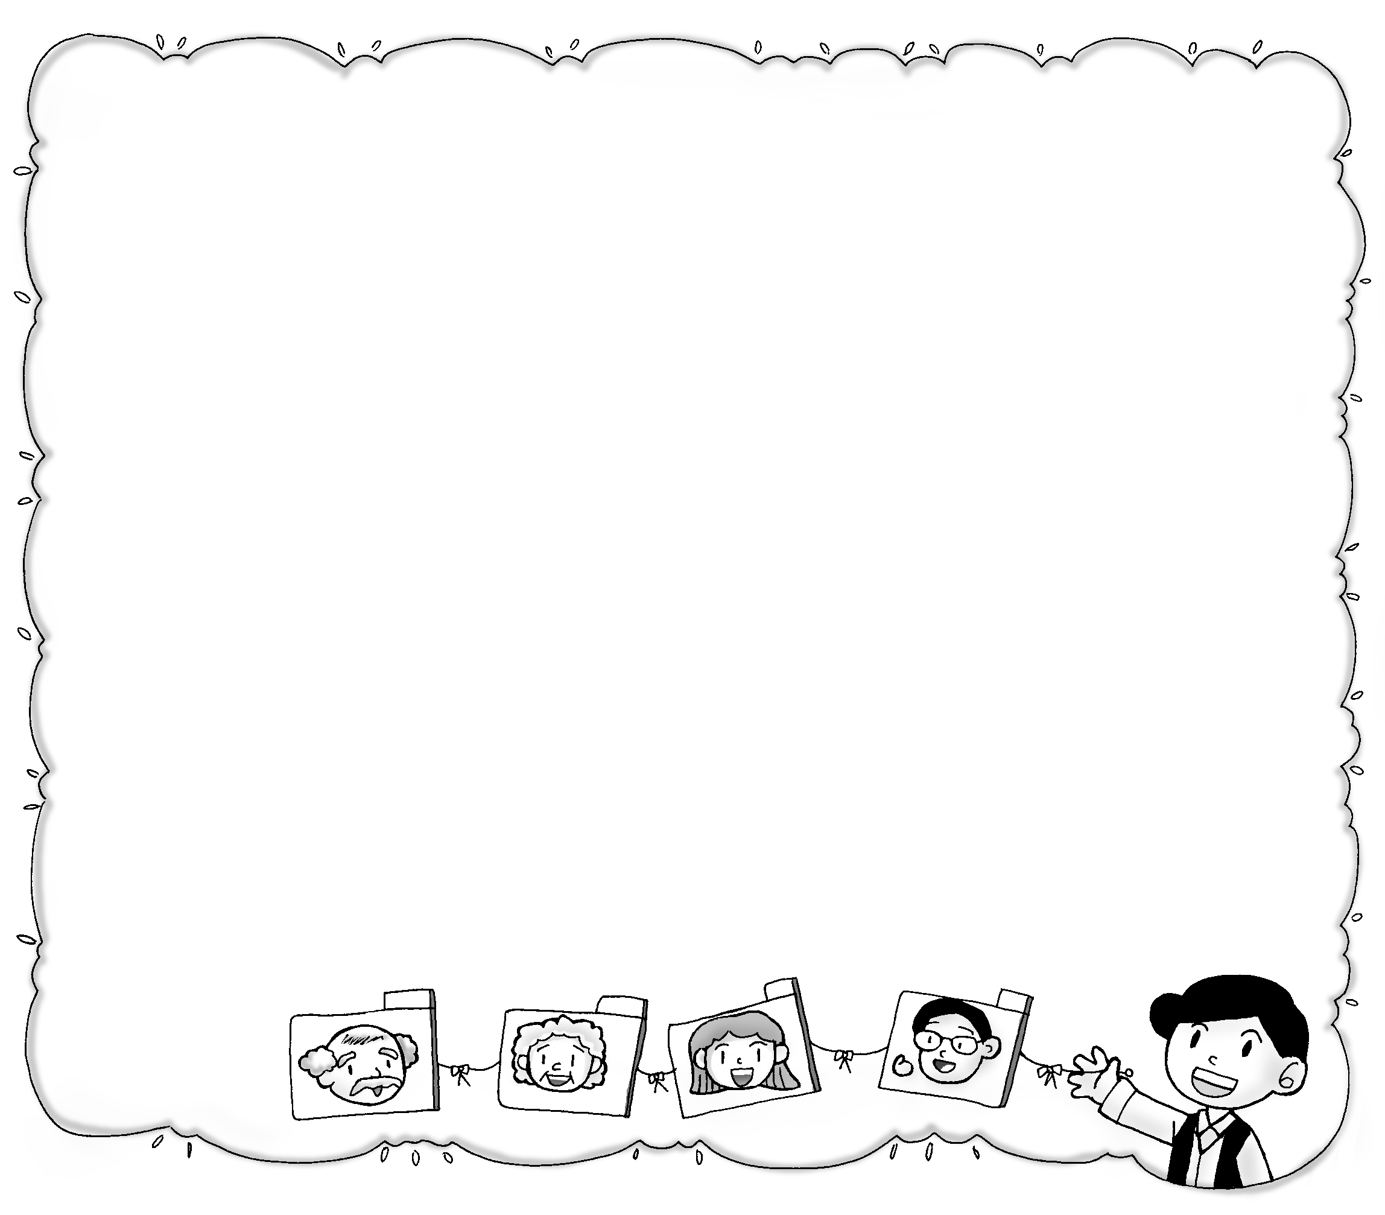

（ ）1、小貓秦秦和老鼠斑斑有什麼不同的地方(選出錯的) ①興趣 ②飲食 ③穿著 ④工作
（ ）2、為什麼後來秦秦和斑斑吵架了？①因為秦秦差點吃了斑斑②因為秦秦偷了斑斑的東西 ③因為斑斑打了秦秦
（ ）3、看完這個故事，你覺得朋友間要怎麼樣才是對的？①信任對方 ②關懷對方 ③原諒對方④以上皆是
請把這個故事再想一遍，並試著把它說給你的
家人聽，讓他們也能分享你學到的「友愛」，並請家人幫你的故事評分喔！

小朋友，聽完上面的故事你有什麼感想？讓我們一起來回答下面的問題吧！

家長簽名:
南投縣港源國民小學品德教育推廣學習單
中心德目:【友愛】
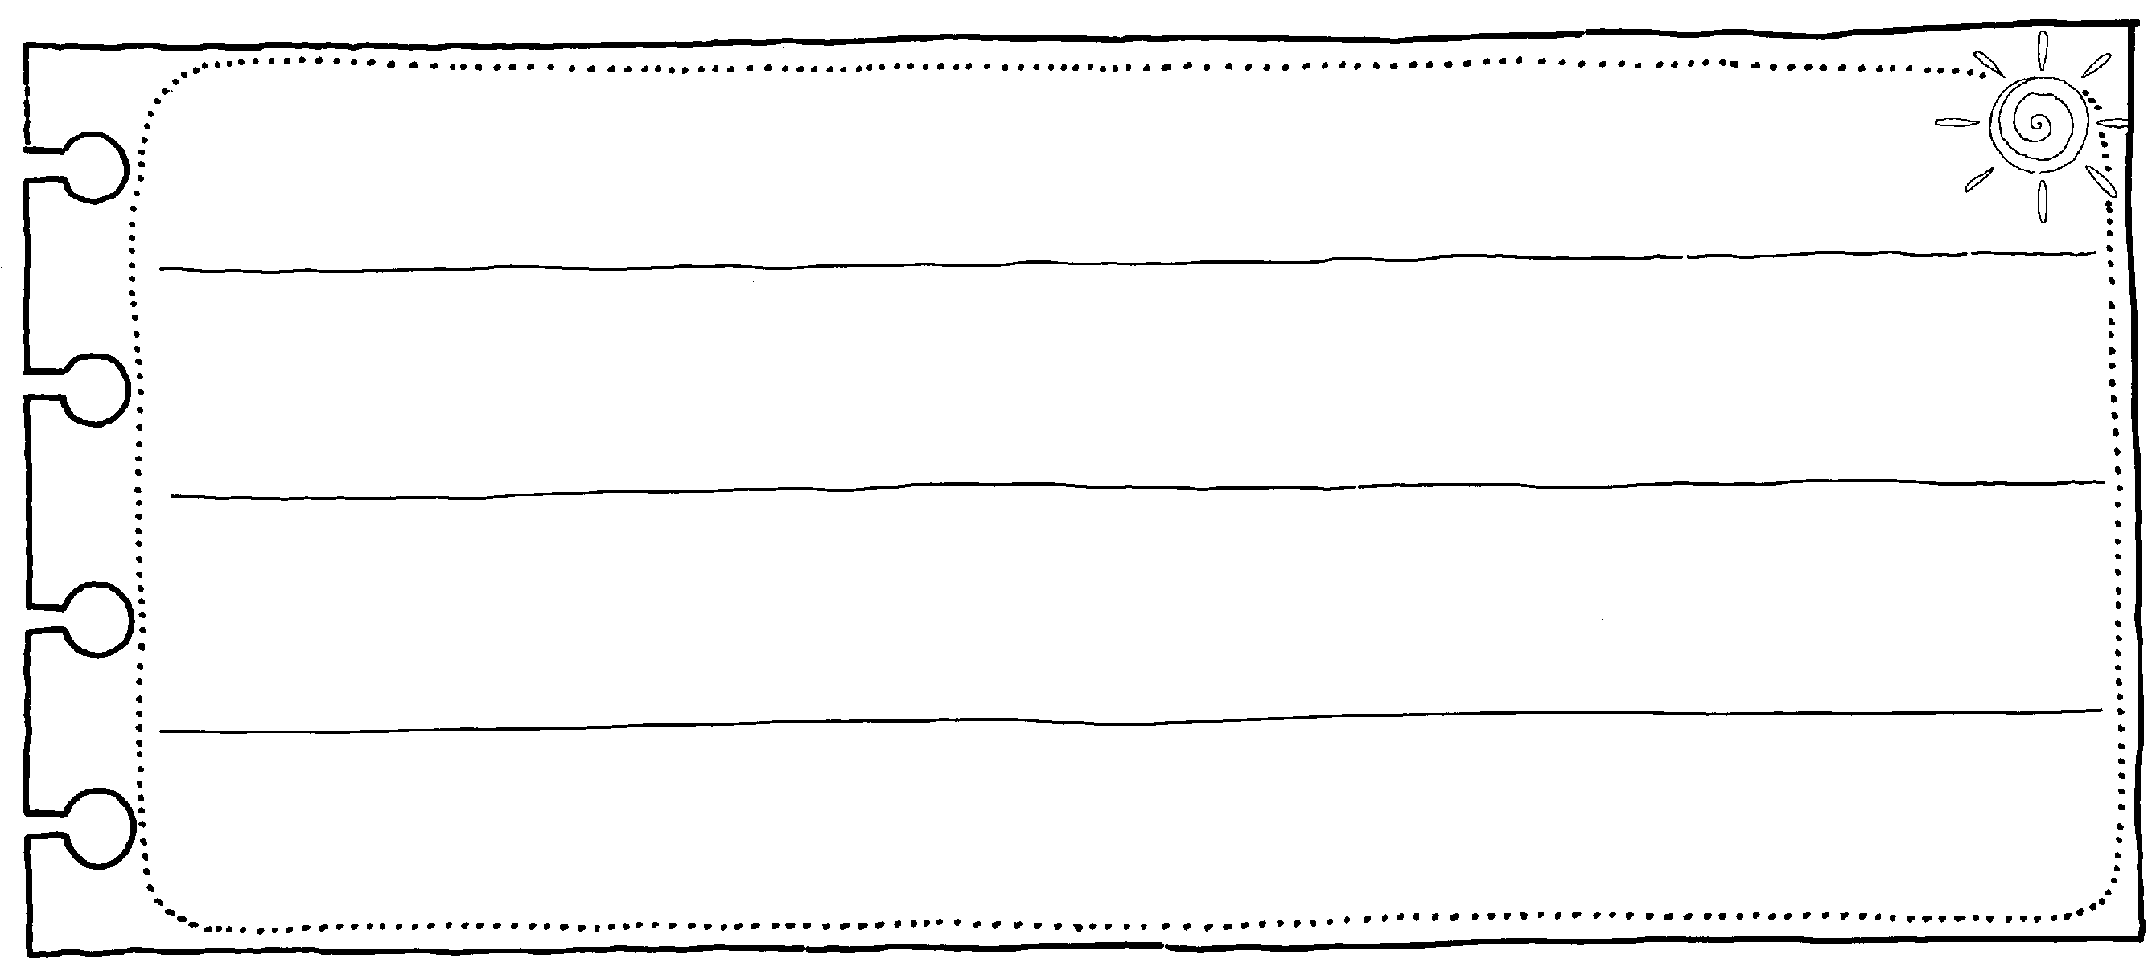
【適合年段:中年級】
年 班 姓名:
故事裡的小貓秦秦和老鼠斑斑有什麼不同的地方？請寫出來。

貓和老鼠在現實裡原本是互不相往來的動物，想想看還有什麼動物也是這樣的？

（ ） （ ） （ ） （ ）

小朋友，在學校和同學相處，曾發生哪些愉快或不愉快的情形呢？

碰到不愉快或爭吵的事件時，你的解決方式是？

家長簽名:
南投縣港源國民小學品德教育推廣學習單
中心德目:【友愛】
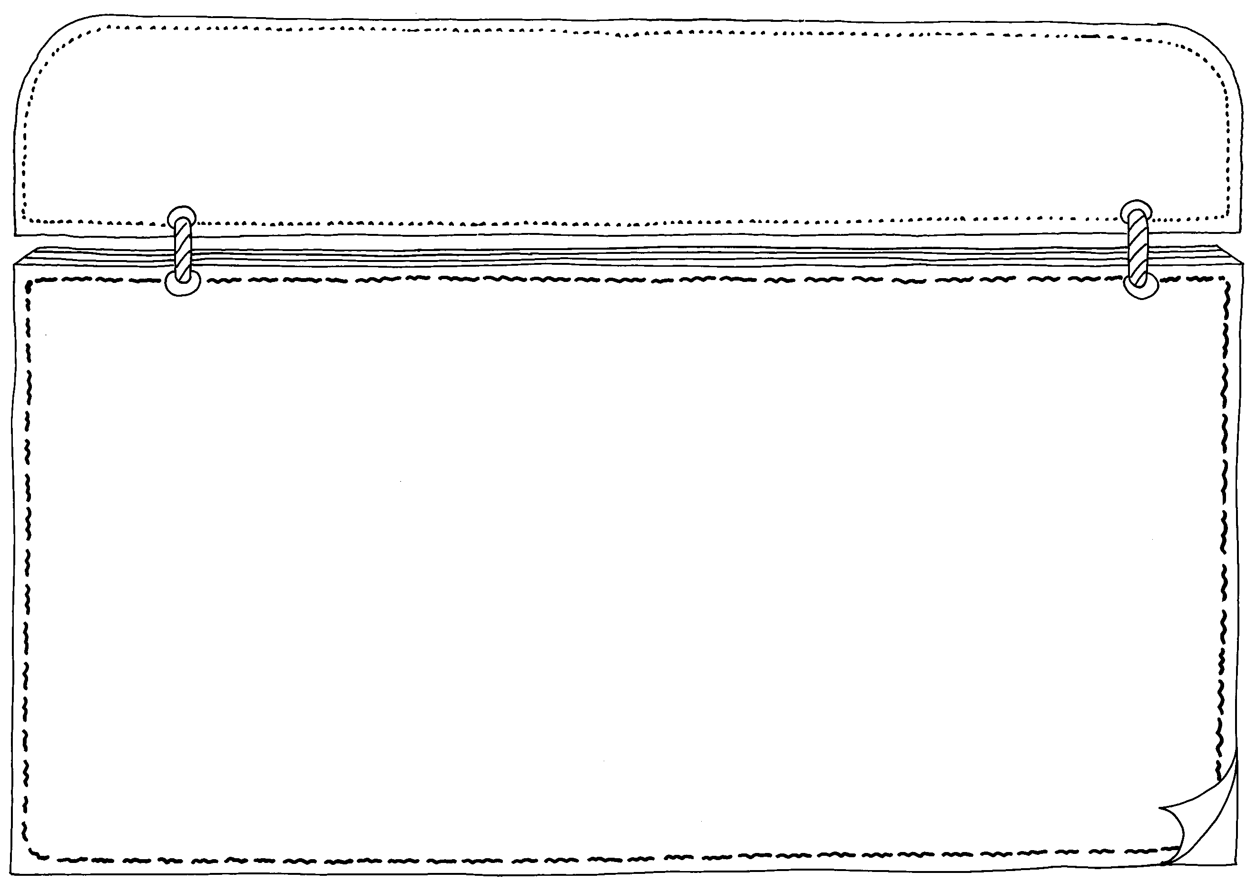
【適合年段:高年級】
年 班 姓名:
家長簽名:
小朋友，看完老鼠與貓的故事後，請試著將故事大意分享給你的好朋友，並回答下面問題。
一、在日常生活中，你有過和朋友發生爭執的經驗嗎？那是怎麼樣發生的？後來是怎麼解決的呢？
二、論語裡有一句，子曰：「益者三友，損者三友：友直，友諒，友多聞，益矣；友便辟，友善柔，友便佞，損矣。」那你覺得真正的好朋友應該是怎麼樣？
三、請試著當小天使，把快樂與幸福傳遞給一個好朋友，幫他做一件事，或實現他一個願望，讓你們之間的友誼更溫暖。

我幫助 ，做什麼事？

